
Генеральная уборка группы Полив комнатных цветов
«Моем, моем чисто-чисто…» и рассады
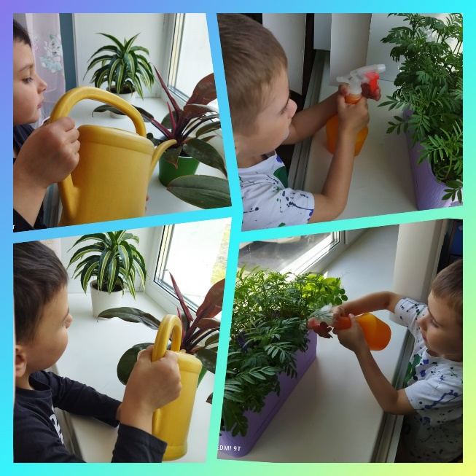
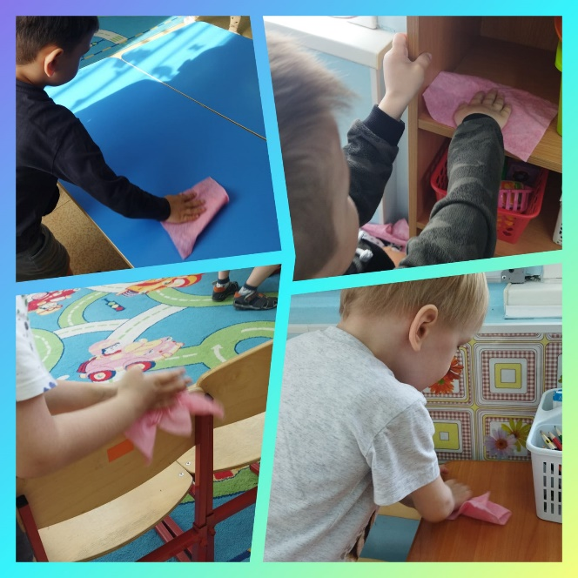

Дежурство детей в столовой Знакомство с работой
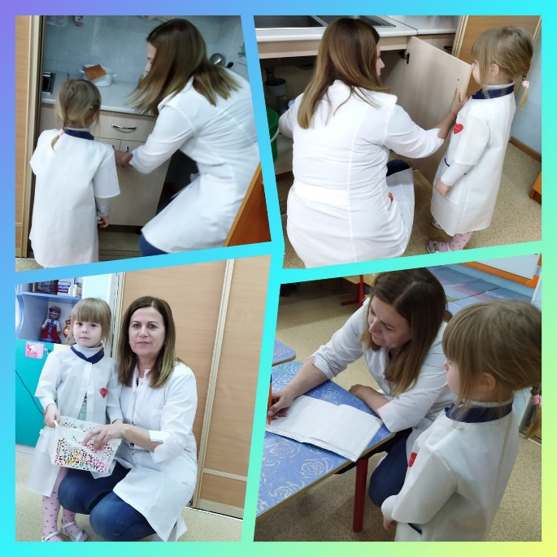
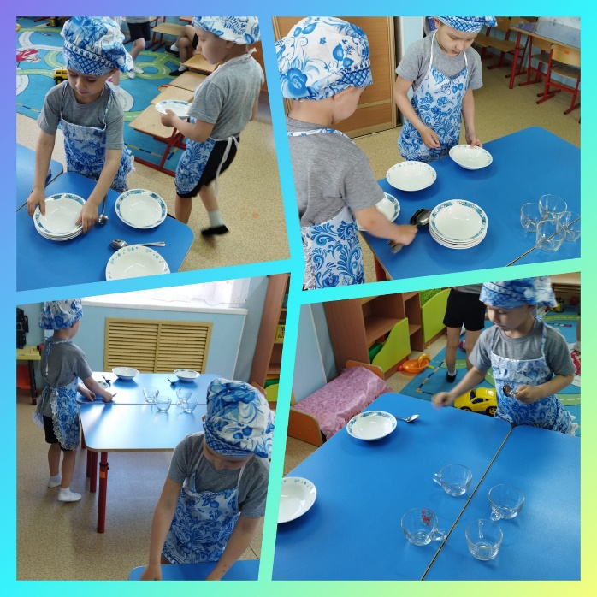
зоне группы (помощь няне) медицинского работника в д/с

Уборка за собой игрушек Совместное с воспитателем мытьё
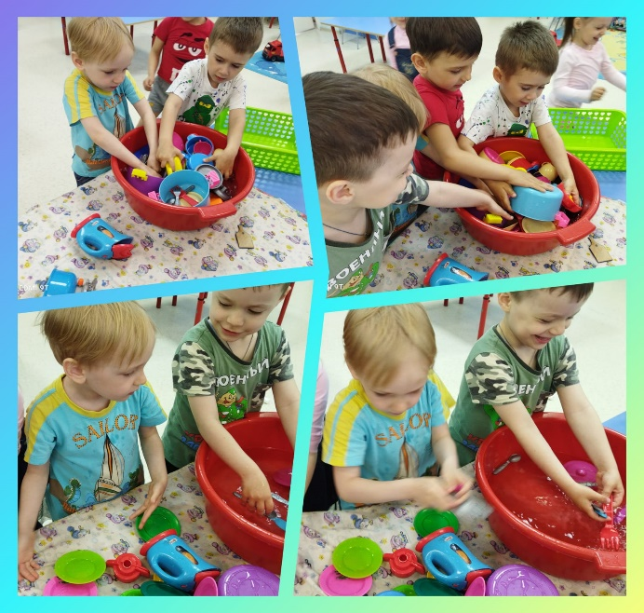
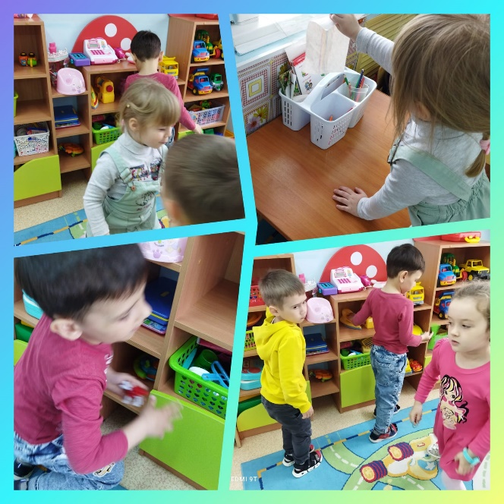
после самостоятельных игр игрового материала

